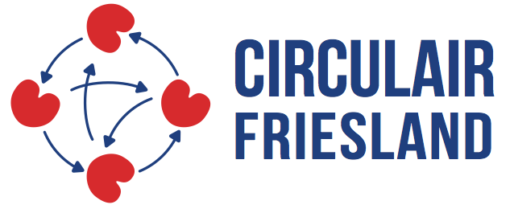 | Vereniging Circulair Friesland  Postbus 1622  8901 BX Leeuwarden  KvK NR: 654 471 66  Bankrekening: NL16 RABO 0190 5780 92  BIC: RABONL2U

Vereniging Circulair Friesland
Inschrijfformulier nieuwe leden

Hartelijk dank dat u lid wordt van de Vereniging Circulair Friesland!

Vanuit de Vereniging Circulair Friesland wordt een actief netwerk rondom Circulaire Economie (CE) ontwikkeld en aan de leden aangeboden, met verdergaande CE kennis, concrete projecten en maandelijks inspirerende bijeenkomsten. Voor de laatste informatie, zie: www.circulairfriesland.frl

Vanuit de Vereniging vragen we de leden:
- Een lidmaatschap bijdrage van €5000 per jaar, voor een periode van 3 jaar
NB: voor kleinere organisaties is het mogelijk €1500 of €2500 per jaar te betalen, zie voor criteria hieronder
- Het inbrengen van een circulair project of actief bijdragen aan een bestaand project
- En een proactieve houding, nieuwsgierig en openstaand

Graag vragen we u de volgende pagina in te vullen en aan ons digitaal te retourneren – per emailadres info@circulairfriesland.frl. Daarnaast ontvangen ook graag uw bedrijfslogo (in high-res) om deze op de website van Vereniging Circulair Friesland te plaatsen.

Hartelijk dank voor uw deelname, mede namens het bestuur van Circulair Friesland,

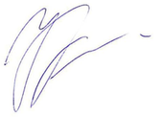
John Vernooij  Voorzitter | Houkje Rijpstra  Alg. directeur

Vereniging Circulair Friesland
Postbus 1622
8901 BX Leeuwarden

KvK NR: 654 471 66
Bankrekening: NL16 RABO 0190 5780 92
BIC: RABONL2U

Vereniging Circulair Friesland
Inschrijfformulier nieuwe leden. Graag ontvangen wij het ingevulde formulier digitaal retour via info@circulairfriesland.frl. Daarnaast ontvangen we ook graag uw bedrijfslogo (in high-res).

Naam organisatie | [NAAM]
Contactpersonen organisatie  - Beslisbevoegd  - Assistentie contactpersoon | [VOORNAAM + ACHTERNAAM]  [E-MAILADRES]  [TELEFOONNUMMER]  [VOORNAAM + ACHTERNAAM]  [E-MAIlADRES]  TELEFOONNUMMER]
Algemene contactgegevens bedrijf  - Adres  - Postadres  - Telefoonnr. organisatie  - E-mailadres voor factuur | [ADRES]  [ADRES]  [TELEFOONNUMMER]  [E-MAILADRES]
Concrete vraag / aanbod  (Indien al bekend) | [OMSCHRIJVING]
Bedrag lidmaatschap  Onderbouwing:  Onderbouwing: | € 1500 per jaar ¹  <10 fte < € 1mio omzet NGO  € 2500 per jaar  <25 fte <2mio omzet gemeente <50.000 inw.  € 5000 per jaar
Datum lidmaatschap ²
Handtekening ³ | [HANDTEKENING]
1) Zie voor criteria onze website www.circulairfriesland.frl/meedoen. Graag ontvangen we bij het tarief van €1500 en € 2500 uw onderbouwing.
2) Vanaf dit moment geldt een 3-jarig lidmaatschap.
3) U ontvangt jaarlijks rondom de inschrijfdatum een digitale factuur.

